Guía de trabajo Artes musicales
Nombre Profesor: Natalia Leighton | Contenido: identidad, nivelación. | Nivel: 2 Medio
Semestre: 1 Semestre | Asignatura: Artes musicales | Año: 2020

La Música Como Identidad
La música es la actividad artística que más puede contribuir a mostrar la diversidad cultural. Además de ser una de las formas fundamentales de la expresión humana, es la más popular y extendida de las manifestaciones culturales.
Todos la escuchamos, tenemos opiniones y gustos musicales.
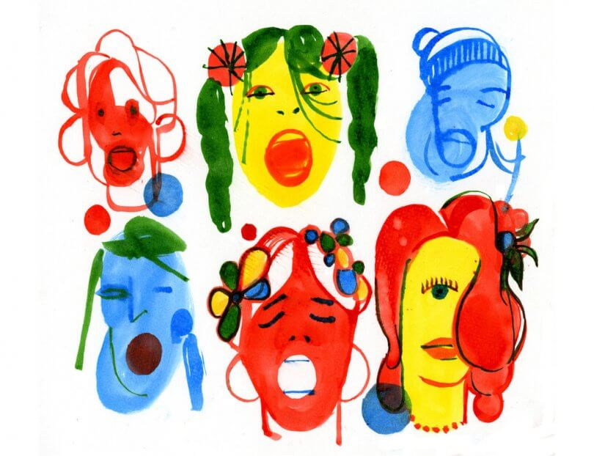
La diversidad cultural y por lo tanto la musical, es una realidad que forma parte de la historia de todas las civilizaciones. En los momentos actuales nos encontramos con la paradoja de vivir en una sociedad cada vez más diversa, plural y por lo tanto mestiza, fruto de las migraciones, las concentraciones urbanas, el desarrollo de las comunicaciones, el poder de los mercados y de los cambios e intercambios que se producen cotidianamente. En paralelo, nos encontramos con una difusión cada vez más escasa de realidades y productos culturales ajenos a lo que podríamos denominar como cultura oficial y/o comercial.
Es complejo intentar conjugar en un mismo escenario propuestas hegemónicas con un claro interés monopolizador y otras con identidad propia de influencia local, referencias históricas de pueblos, naciones y colectivos. Apostar por propuestas plurales, diversas y minoritarias, origina tensiones de difícil solución ante una globalización social y cultural que parece acaparar en exclusiva casi todas nuestras actividades.
La música nos ha mostrado que pueblos económicamente muy desfavorecidos son muy ricos culturalmente. Gracias a ella hemos conocido rincones, lugares y realidades que nos eran totalmente ajenos. Esto nos debería hacer recapacitar sobre cómo se debería medir el nivel de riqueza de las naciones, no dejar solo la valoración a criterios económicos.
Los partidarios de la hegemonización intentan mostrar las músicas populares como algo con escaso valor cultural, atrasado, poco contemporáneo, que no deben catalogarse como cultura. Apreciaciones que se incrementan cuando las mismas tienen una base evidente de origen tradicional. Visión muy extendida en contraposición a una realidad que hace que en muchos países y lugares, música y territorio sean difíciles de disociar. La cumbia con Colombia, el son con Cuba, las rancheras con México, la samba con Brasil, el tango con Argentina, gnawa con Marruecos o flamenco con España, son algunos de los muchísimos ejemplos que se podrían mostrar. Partes de un patrimonio, de una identidad que diferencia y referencia.
Es preciso preservar las músicas propias y difundirlas. Hacerlo no debe ser ningún obstáculo para aproximarse a otras corrientes más actuales. La convergencia puede acercarlas a sectores más amplios de la población. Buen ejemplo de ello es lo que ha acaecido en los últimos años con el rap africano y el latinoamericano. Partiendo de una propuesta global, un buen número de artistas han contribuido a su renovación introduciendo elementos que les identifican con sus territorios, elaborando una música propia, con identidad. Lo mismo ocurre con fenómenos como la cumbia o el tango electrónico.
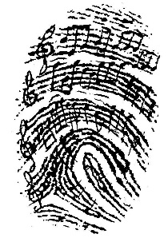
En momentos donde la globalización musical, cultural y social es la norma, las propuestas con identidad son las que probablemente tengan más posibilidades de salir adelante y desarrollarse. Garantizan la pluralidad rompiendo con la pretensión de que sólo son posibles y viables unas músicas determinadas. El carácter innovador puede convertirlas en referencias, lo que conlleva que su difusión pueda ser más sencilla.

- Actividad : Responde las siguientes preguntas.

- ¿Qué música es la más representativa de la ciudad dónde vives?

- ¿Cuál es la música que más se escucha en tu entorno? Y ¿Qué diferencias hay con la música identitaria y la música que se escucha actualmente en el entorno?

- ¿Qué personajes hay en tu ciudad que sean conocidos por la comunidad que conoces y cuáles son sus características (por que se les conoce)?

- ¿Qué actividades se realizan en la ciudad que sea conocida por toda la comunidad y en qué momentos se utiliza la música?

- ¿Podrías explicar con tus palabras lo que es la identidad musical?

- ¿Qué canción o tipo de música crees que te identifica más en tu forma de vivir? Explica.

- Actividad: Sigue las siguientes instrucciones.

- Escribe un texto que cuente la historia de algo que está pasando en tu ciudad, que vives, y que quieras mostrar o que escuchen otros. La idea es que el texto se pueda rimar. (puedes crear estrofas )
- Agrégale un coro que tenga que ver con la historia que se pueda repetir.
- Elige una base de hip hop o rap que funcione con la historia.
- Graba tu creación en un audio ya sea en tu celular u otro medio.
- Es muy importante el contenido de tu trabajo, piensa bien lo que quieres decir y expresa claramente tus ideas.

